**Escuela normal de educación preescolar Licenciatura en educación preescolar**

## Asignatura: *ESTRATEGIAS DE TRABAJO DOCENTE*

### Maestro: EDUARDA MALDONADO MARTINEZ

**Alumna:** Nayeli Abigail ibarguen Pérez N.L.: 10

**2º”B”**

## ESTRATEGIAS PARA EL DESARROLLO SOCIOEMOCIONAL

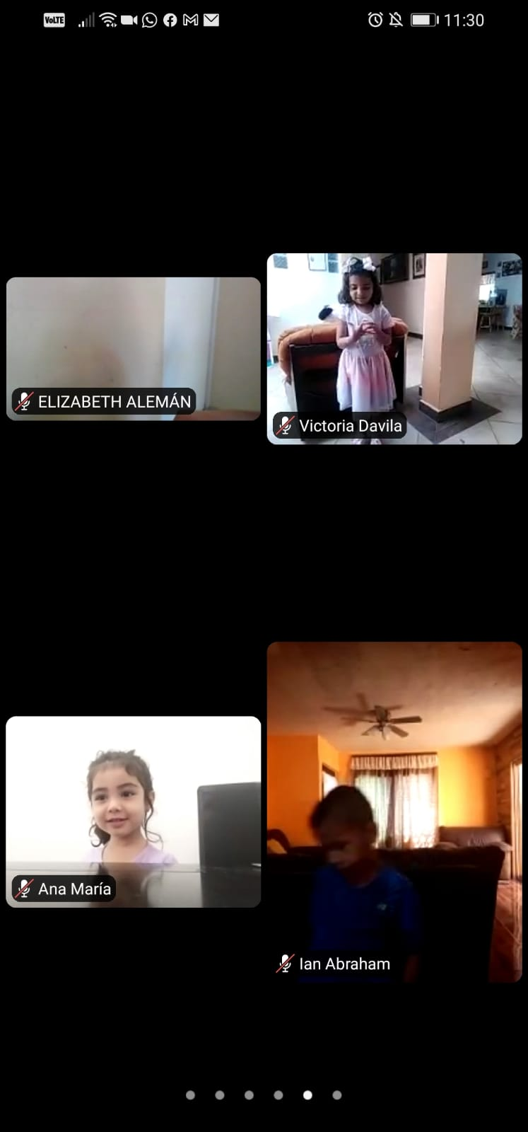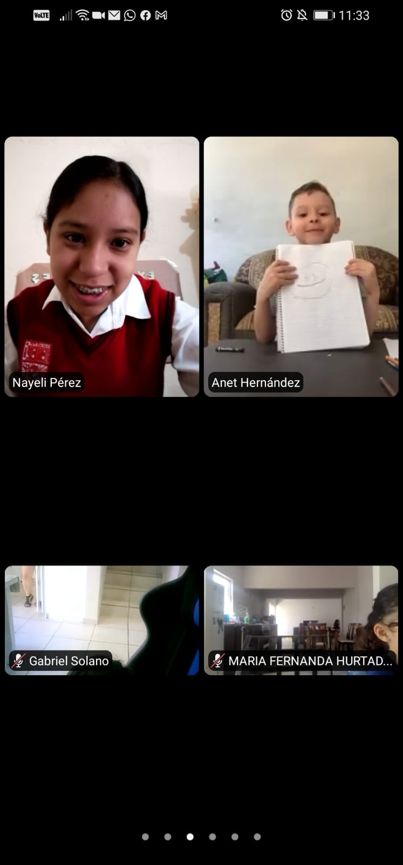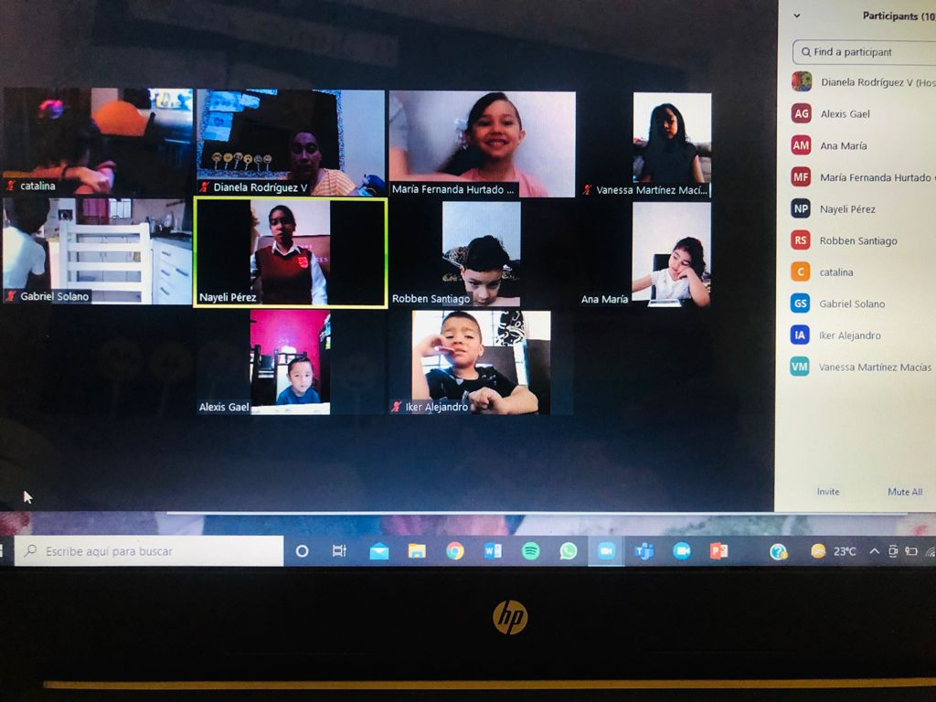Anexos

|  |  |  |
| --- | --- | --- |
| **Área de Desarrollo**   * Socioemocional | Organizador Curricular 1 | Aprendizaje esperado |
| Autorregulación | Reconoce y nombra situaciones que le generan alegría, seguridad, tristeza, miedo o enojo, y expresa lo que siente |
| Organizador Curricular 2 |
| Expresión de las emociones |

|  |  |  |  |  |
| --- | --- | --- | --- | --- |
| **Nombre de la actividad:** “Control de mis emociones” | | | | |
| **Grado:**  1 | | | | |
| **Actividad/consignas** | **Aprendizaje esperado** | **Organización** | **Recursos** | **Día/tiempo** |
| **Inicio:**  Escucha y sigue las siguientes indicaciones moviendo el cuerpo:  -Da 3 saltos  -Da un paso hacia adelante y uno para atrás.  - Toca la punta de tus zapatos.  - Levanta los brazos  - Inhala  - Exhala  Escucha a la educadora hablar acerca del control que tiene de su cuerpo.  **Desarrollo:**  Busca y recorta 3 personas, caricaturas o expresiones de miedo, felicidad, enojo o tristeza.  Escribe en cada hoja el nombre de una emoción, pega las imágenes y lo representa con un código (Carita feliz, triste, enojada etc.).  Al finalizar expone sus imágenes a sus compañeros y platica a cerca de una situación que le genere miedo, felicidad, enojo y tristeza.  **Cierre:**  Escucha el cuento “Elefantes en el estómago, después practica la respiración así como Fernando para poder calmar los elefantes.  Responde si alguna vez sintió elefantes en el estómago como en el cuento y ¿en qué situación? | Reconoce y nombra situaciones que le generan alegría, seguridad, tristeza, miedo o enojo, y expresa lo que siente | **Individual**  individual  individual | 4 hojas de maquina  Revistas o libros para recortar.  Crayolas | **10 minutos**  25 minutos  15 minutos |